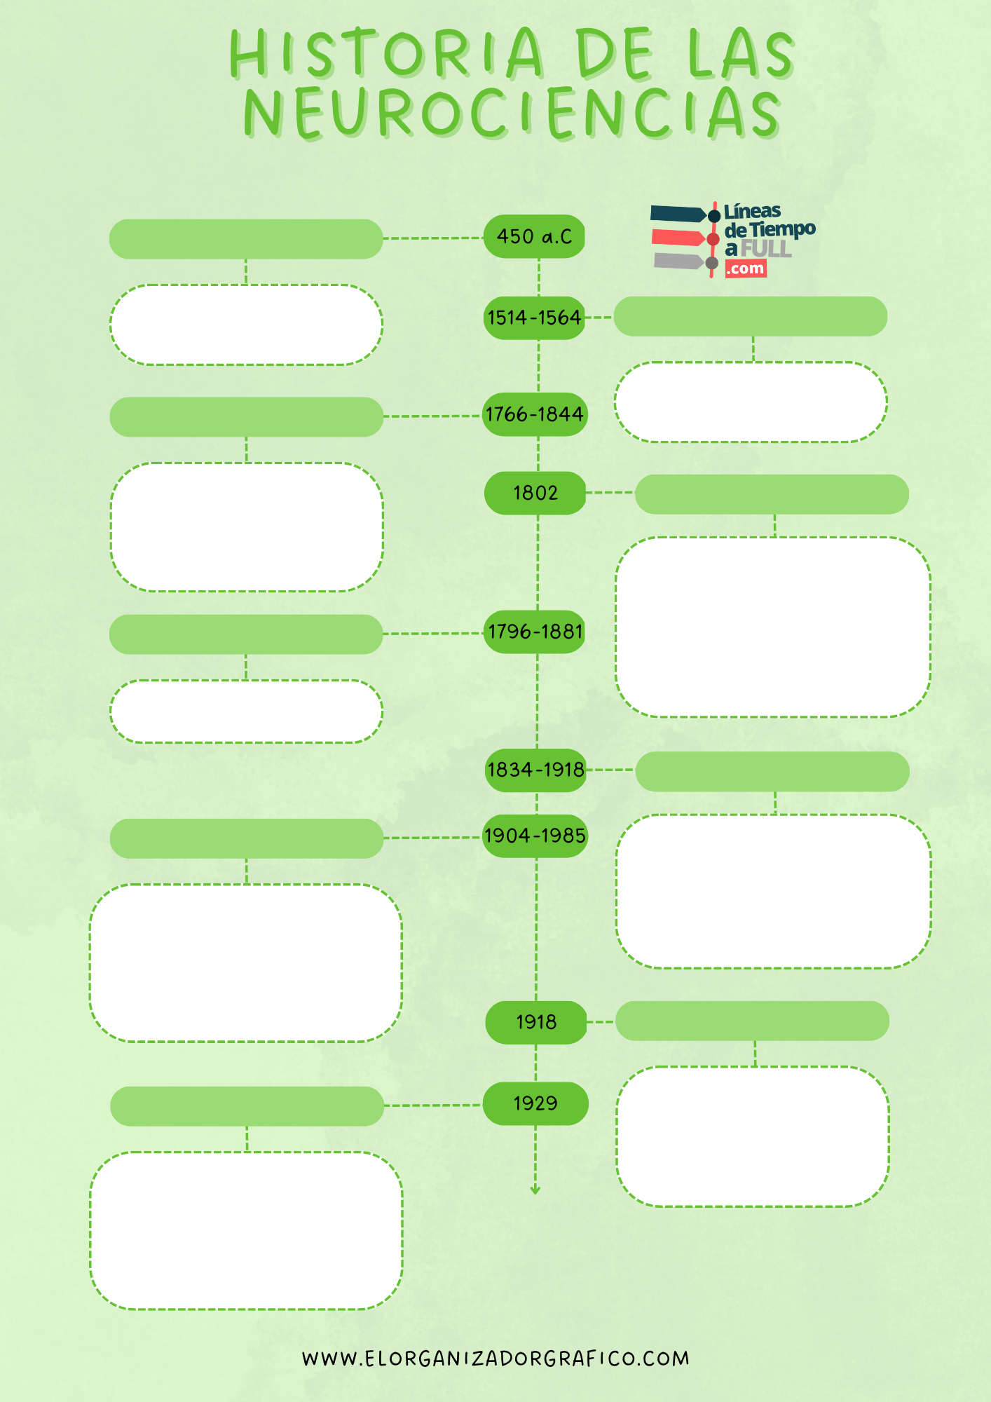

PROPONE UNA TEORÍA EN LA QUE DIFERENCIA TRES TIPOS DE FOTORRECEPTORAS - OJO HUMANO, CADA UNO SENSIBLE A UN INTERVALO DEL ESPECTRO ELECTROMAGNÉTICO PERO QUE EN CONJUNTO RESPONDEN A LA MULTIPLICIDAD DE ESTÍMULOS.

DEFINICIÓN DE UN CRITERIO MOLECULAR PARA LA DISTINCIÓN ENTRE LA MEMORIA A CORTO Y LARGO PLAZO: A PARTIR DE LA ACTIVACIÓN DE LA PROTEÍNA QUINASA A

ERIC KANDEL

EL HIPOCAMPO ESTÁ ASOCIADO A LA CONSOLIDACIÓN DE LA MEMORIA DE LARGO PLAZO, Y NO A LA MEMORIA DE CORTO PLAZO

BRENDA MILNER

LEY DE HEBB, CONSISTE EN QUE CUANDO EL AXÓN DE UNA NEURONA ESTÁ SUFICIENTEMENTE CERCA PARA EXCITAR LA NEURONA B, O CONSISTENTEMENTE ES UN FACTOR EN LA ACTIVACIÓN DE ÉSTA.

DONALD HEBB

CREA LA TEORÍA DE LOS PROCESOS OPONENTES: ATRIBUYÓ SEIS CUALIDADES PRIMARIAS AL COLOR, QUE SE PROCESAN POR PARES ANTAGÓNICOS, ROJO-VERDE, AMARILLO-AZUL, BLANCO-NEGRO.

EWALD HERING

DEBATE ENTRE EL "LOCALIZACIONISMO"

BEPTISTE BOUILLAUD

THOMAS YOUNG

PROPONE UN MARCO EXPLICATIVO ATÓMICO

¿En qué consiste la diferencia entre la materia viva y la inerte?

JOHN DALTON

IMPLEMENTÓ UNA METODOLOGÍA CIENTÍFICA EXPERIMENTAL.

ANDREA VESALIO

IDEA "ENCÉFALO-CÉNTRICA" COMO BASE DE LAS FUNCIONES COGNITIVAS

ALCMEÓN DE CROTONA